情系桑梓·健康同行
——“ 陪宁诊”大型公益义诊活动走进慈溪中医院

特邀上海中医药大学附属龙华医院·名医介绍 

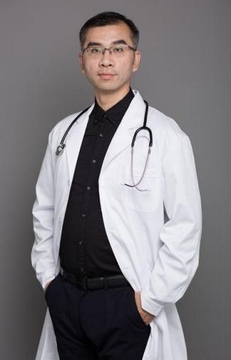

朱凌宇 脾胃病科主任医师 教授


专业方向


专业擅长


个人简介

中医消化科

专业擅长对慢性胃炎、 功能性消化不良、 消化性溃疡、 慢性腹泻、
肠易激综合征、 便秘、 消瘦、 口苦、 咽部异物感 （梅核气） 、失眠、 焦虑抑郁状态有独到的心得。
上海市龙华医院脾胃科主任医师 ，世界中医药学会联合会理事；
上海市中医药学会脾胃病分会委员；
上海市中医药学会肠道微生态研究分会委员；
上海市流派协会委员；上海市社会医疗机构协会消化分会委员；
上海市中西医结合学会消化系统疾病专业委员会青年委员； 中华医学会心身学会进食障碍学组成员。
沪上名医丁甘仁的第四代传人；
海派流派-丁氏内科流派的代表性传承人；
上海名中医马贵同弟子；
上海中医药大学金牌教师；新加坡义安中医药中心客座教授。

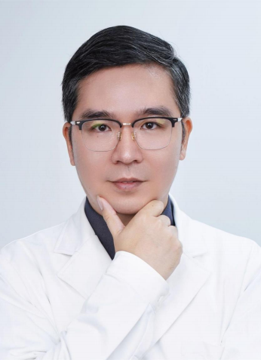

叶青 脑病一科主任医师

专业方向

专业擅长

个人简介

中医神经内科

睡眠障碍、 失眠症、 顽固性失眠、 睡眠呯吸暂停综合征、 难治性偏头痛、 发作性睡病。

中西医结合神经病学博士 ，美国哈佛大学医学院博士后， 师从上海市名中医蔡定芳、袁灿兴教授，
在继承发扬程门雪、胡建华学术流派思想的基础上， 发挥中西医结合治疗神经系统疾病的优势，
在治疗脑血管病 ，帕金森病、痴呆等神经退行性疾病经验丰富，
善于用于中西医结合疗法治疗失眠症 ，记忆力减退 ，眩晕综合症， 难治性偏头痛和脑血管病等。

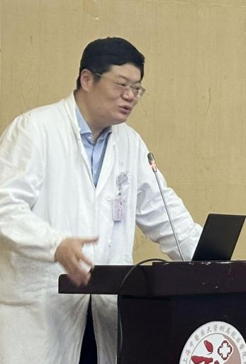

陈磊 泌尿外科主任医师 副教授

专业方向

专业擅长

个人简介

中医外科

运用中医、 中西医结合方法诊断和治疗泌尿系统结石、 肿瘤、 前列腺疾病、 男性不育、 性功能障碍等疾病

师从周智恒老师 ，近年来 ，主持和参加十多项新药临床研究工作。
发表论文近二十篇 ，参编《百病与禁忌》、《手术前后的护理与调养》、 《中国中西医结合男科》等多部著作的编写 ，负责和参加各级课题十余项。 现任中国中西医结合学会男科专业委员会常委、
中国中西医结合学会泌尿外科专业委员会委员、
中华中医药学会男科分会常委、
上海中西医结合学会男科专业委员会副主任委员、
上海中医药学会中医男科学会委员兼秘书、上海医学会男科学会委员、 《中华男科学杂志》编委、《中国男科学杂志》编委。

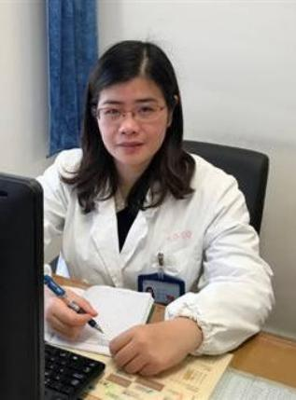
沈艳 内分泌科主任医师

专业方向

专业擅长

中医内分泌

擅长中西医结合诊治糖尿病、 糖尿病肾病、
糖尿病周围神经病变、 甲亢、 甲减、 亚甲炎、 桥本甲状腺炎等内分泌代谢疾病。

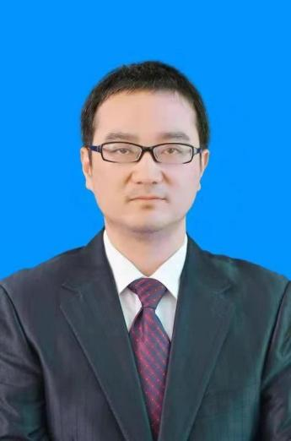

田雨 风湿科主任医师

专业方向

专业擅长

个人简介

中医免疫内科

类风关、 干燥综合征、 风湿性多肌痛 ， 系统性红斑狼疮 的中西医综合诊治

为全国名老中医药专家陈湘君传承工作室成员。参与国家十五科 技部重点攻关课题《类风湿性关节炎治疗方案研究》、国家自然 基金项目《益气破血法对不同体质狼疮鼠肾炎肾纤维化防治作用 的实验研究》、上海市卫生局课题《严重脓毒症中医优化诊疗方 案的多中心随机对照临床试验》等课题。第一作者发表论文4篇， 参与及主持编写著作《跟名医做临床——内科难病（二） 》、
《龙华名医临证录——陈湘君学术经验撷菁》、《陈湘君治疗风 湿病临证经验医案集要》、《岐黄春秋-陈湘君行医从教五十周 年文集》、《常见风湿病的中医预防与护养》、《中医急诊内科 学》、《百病养生大全》、《上海市名中医学术经验集》（第三 集） 、《龙华中医谈风湿病》9部。

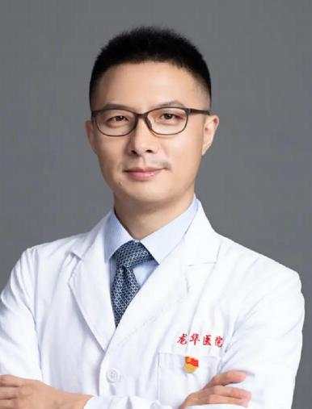
薛鸿浩 肺病科主任医师

专业方向

专业擅长


个人简介

中医呼吸科

擅长于肺恶性肿瘤、肺纤维化、肺结节、肺部感染性疾 病、慢性咳喘病、肺术后康复、肺结节的中西医诊治。 擅长肺部疾病诊断及鉴别诊断 ，普通支气管镜、 超声支 气管镜(EBUS)、 经皮肺穿刺活检等操作。

上海市第九批援疆干部人才
国家中医药管理局岐黄工程计划第五批全国中医临床优秀人才 全国名老中医邵长荣工作室主要学术传承人
中华中医药学会肺系病分会委员
世界中联肺康复专业委员会常务理事
中国人体健康科技促进会呼吸介入专业委员会委员 上海市医学会呼吸病分会委员
上海市中医药学会呼吸病分会常务委员兼秘书 上海市中西医结合学会呼吸病分会委员

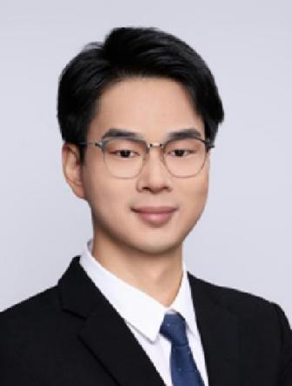
郝炜 乳腺外科主任医师

专业方向

专业擅长

个人简介

中医外科

各类乳腺良恶性结节的鉴别及微创治疗 ，包括乳腺增生， 乳腺纤维腺瘤 ，乳腺囊肿 ，乳腺癌。 擅长乳腺癌、 难治 性乳腺炎的中医调理

国家非物质文化遗产 ，海派中医 ，顾氏外科第六代传人，
师承沪上名医刘胜教授、秦悦农教授、袁永熙教授。擅长各类乳 腺良恶性结节的鉴别及微创治疗 ，包括乳腺增生 ，乳腺纤维腺瘤， 乳腺囊肿 ，乳腺癌。
擅长乳腺癌、难治性乳腺炎的中医调理。现任世界中医药协会联 合会乳腺病专业委员会理事 ，上海中西医结合学会乳腺病分会青 年委员。

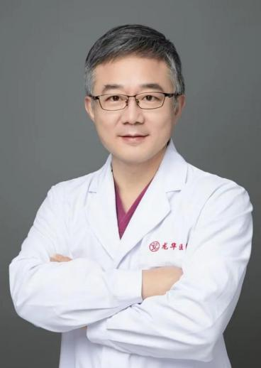

俞而慨 妇科主任医师

专业方向

专业擅长


个人简介

中医妇产科

中西医结合诊治子宫内膜异位症、 不孕症、 月经失 调、反复自然流产、 生殖道炎症及其他妇科疑难杂 症； 子宫肌瘤、 卵巢良恶性肿瘤的各种腹腔镜微创 手术及中药治疗

从事中西医结合妇科临床工作20余年
上海市中医药学会妇科专业委员会学术委员
上海市中西医结合学会妇产科专业委员会委员
作为课题负责人先后承担市科委、卫生局等3项科研基金研究项目 并以第一作者在核心及权威期刊发表论文十余篇。

